孙店镇传达学习赵丹书记在巩固拓展脱贫攻坚成果

工作会议上的讲话

9月22日，孙店镇召开全体干部大会，传达学习并贯彻赵书记在巩固拓展脱贫攻坚成果工作会议上的讲话。镇长葛志杰、人大主席赵丹等参加会议。

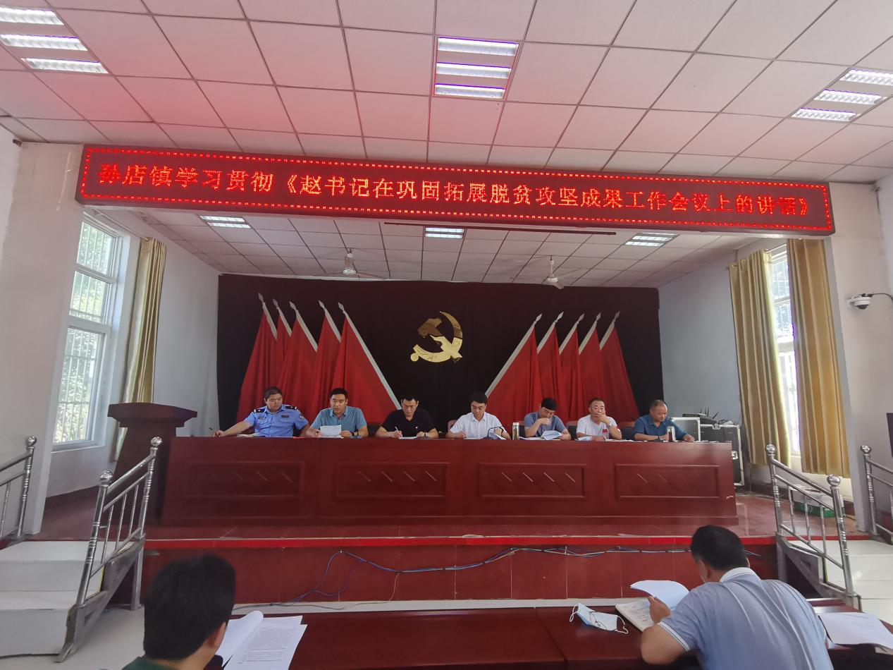

会议强调，各参会人员要深入贯彻学习，领会会议精神，以此完善工作方式，提升工作能力。

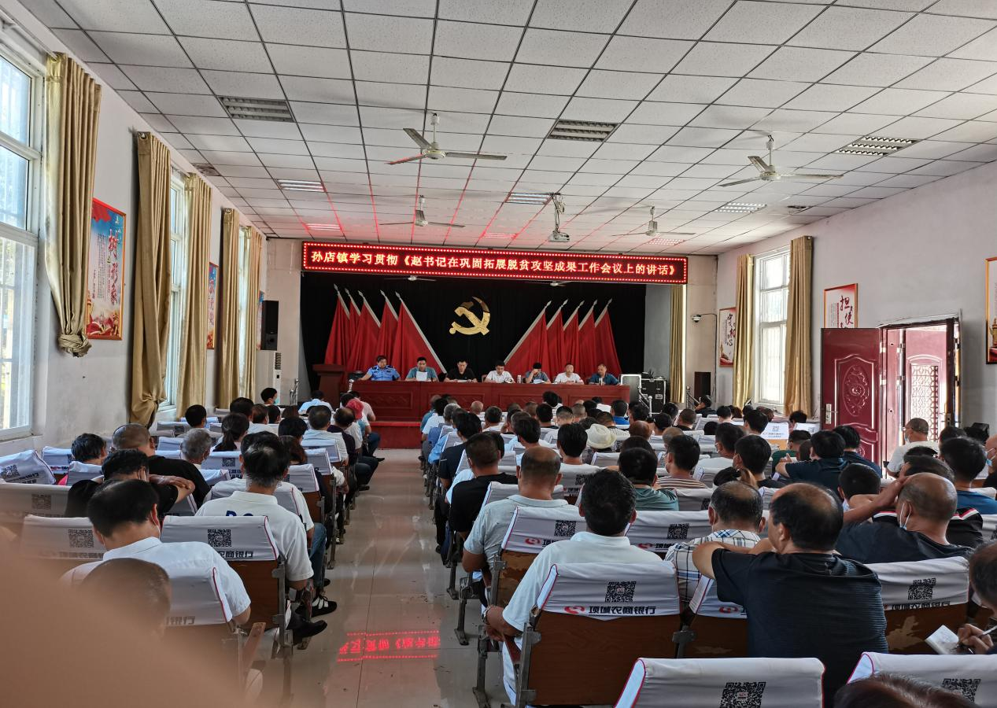

会议要求要紧盯重点指标，对三类户加强动态监测，确保三类监测对象应纳尽纳；要进行精准帮扶，确保行业政策回头看取得实效；加强产业创业帮扶，确保公益岗位应设尽设；加强光伏运维管理、扶贫资产管理、消费扶贫等多项措施，确保后评估工作走在前列。

（孙店党政办）